2024: ГОД ОРГАНИЗАЦИОННО-КАДРОВОГО ЕДИНСТВА
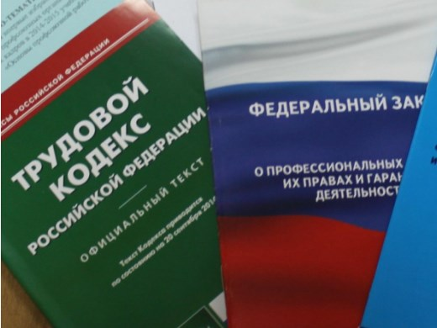Правовая инспекция труда Профсоюза | КАЛУЖСКАЯ ОБЛАСТНАЯ ОРГАНИЗАЦИЯ  ОБЩЕРОССИЙСКОГО ПРОФСОЮЗА ОБРАЗОВАНИЯ  https://www.eseur.ru/kaluga/  Информационный листок №47  Роструд разъясняет….

Роструд разъяснил, можно ли уволиться по собственному желанию, находясь на больничном
В Роструде напомнили, что правило, изложенное в части шестой статьи 81 ТК РФ, согласно которому не допускается увольнение работника в период его временной нетрудоспособности и в период пребывания в отпуске, применяется только для случаев увольнения по инициативе работодателя. (Письмо Роструда от 16 сентября 2024 г. N ПГ/17926-6-1). Расторжение трудового договора по инициативе работника (по собственному желанию) регулируется статьей 80 ТК РФ, в силу части первой которой работник имеет право расторгнуть трудовой договор, предупредив об этом работодателя в письменной форме не позднее чем за две недели, если иной срок не установлен ТК РФ или иным федеральным законом. Течение указанного срока начинается на следующий день после получения работодателем заявления работника об увольнении.
ТК РФ не содержит препятствий для подачи заявления об увольнении по собственному желанию в любой форме, в том числе путем направления его по почте. Таким образом, работник в период временной нетрудоспособности может направить работодателю соответствующее заявление, к примеру, заказным письмом с уведомлением о вручении и описью вложения.
Если работодатель не возмещает расходы работника на медосмотр, Роструд рекомендует обратиться в ГИТ
Роструд рассмотрел следующую ситуацию. Работник прошел предварительный медосмотр за свой счет, отработал больше месяца, но расходы на медосмотр ему так и не возместили, хотя это было предусмотрено условиями приема на работу. (Письмо Роструда от 24 сентября 2024 г. N ПГ/18450-6-1)
Специалисты ведомства напомнили, что организовать и оплатить медосмотр должен работодатель, а работник в целях защиты своих трудовых прав может подать письменное обращение (жалобу) или обращение в виде электронного документа в государственную инспекцию труда по месту нахождения работодателя.
Напомним, работодателю, который не организовал и (или) не оплатил медосмотры сотрудников и соискателей, грозит привлечение к административной ответственности, предусмотренной частью 1 ст. 5.27.1 КоАП РФ (см., например, решения Волосовского райсуда Ленинградской области от 31.01.2024 N 2-118/2024, Саянского горсуда Иркутской области от 05.06.2024 N 12-29/2024). Санкция данной нормы предусматривает: для должностных лиц - предупреждение или наложение штрафа в размере от 2 тыс. до 5 тыс. рублей; для ИП - наложение штрафа в размере от 2 тыс. до 5 тыс. рублей; для юридических лиц - наложение штрафа в размере от 50 тыс. до 80 тыс. рублей.

Калужская областная организация Профсоюза работников народного образования и науки РФ

Тел.факс: 57-64-69, prokaluga40@mail.ru
Калуга, ноябрь, 2024
https://www.eseur.ru/kaluga/

